RISALAH KEBIJAKAN

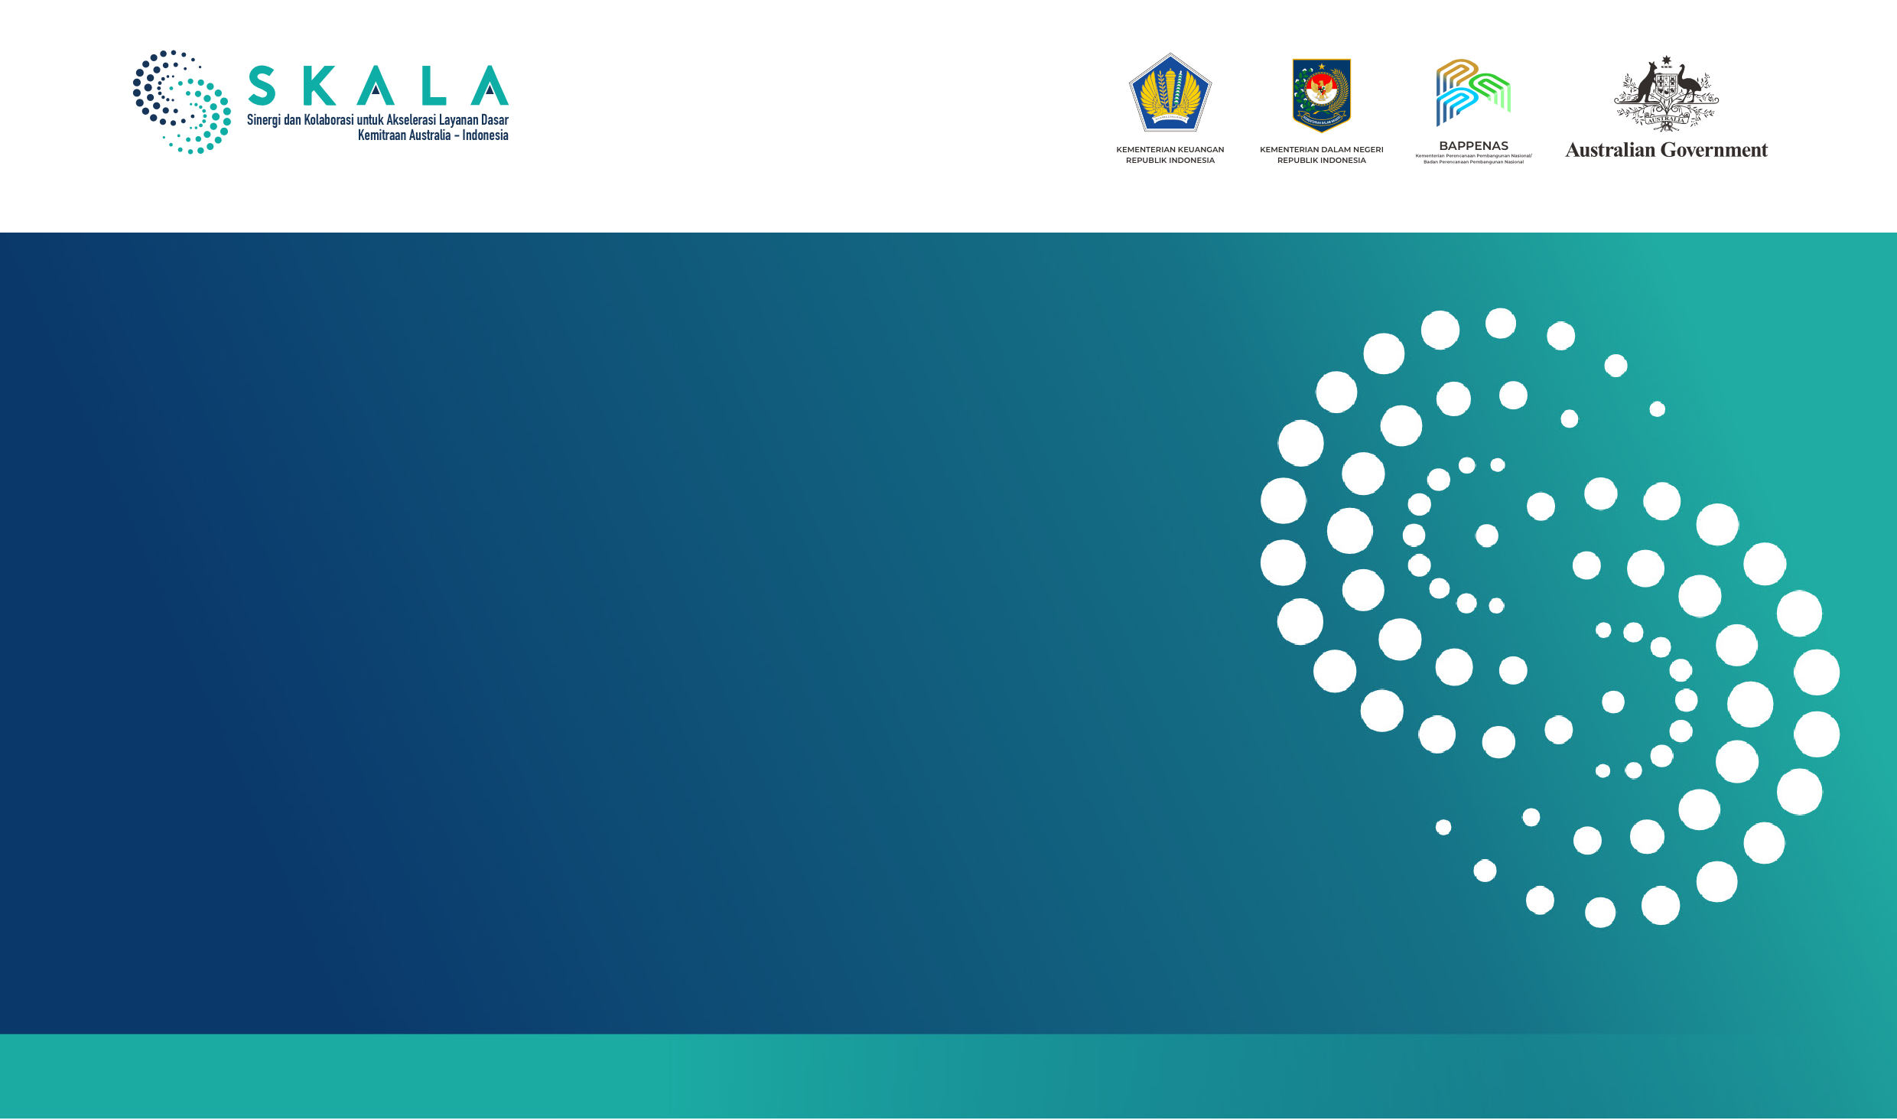

**Pemanfaatan Data Tunggal Sosial Ekonomi Nasional untuk Penanggulangan Kemiskinan & Perlindungan Sosial Inklusif:** Pembelajaran dari Regsosek

**Juli 2025**

# Ringkasan Eksekutif

Instruksi Presiden (Inpres) Nomor 4 Tahun 2025 tentang Data Tunggal Sosial dan Ekonomi Nasional (DTSEN) merupakan langkah strategis untuk meningkatkan kualitas perencanaan dan penganggaran program penanggulangan kemiskinan dan perlindungan sosial yang inklusif. Penguatan pemanfaatan DTSEN juga ditegaskan dalam Inpres Nomor 8 Tahun 2025 tentang Optimalisasi Pengentasan Kemiskinan dan Penghapusan Kemiskinan Ekstrem. Intervensi berbasis DTSEN dan data sosial ekonomi lainnya dapat berdampak sistemik jika dirancang untuk melindungi warga miskin, mencegah kelompok menengah jatuh ke kategori rentan, dan mendukung pemanfaatan DTSEN di tingkat daerah. Risalah kebijakan ini mengidentifikasi tantangan utama, yaitu banyaknya persyaratan administrasi dan lambatnya proses pemberian akses data, terutama *shapefile* titik sebar penduduk miskin/rentan, serta kapasitas daerah yang belum merata dalam menganalisis dan memanfaatkan data untuk perencanaan anggaran. Rekomendasi kebijakan meliputi pemberian hak akses data DTSEN kepada operator di daerah dan penguatan kapasitas pemanfaatan data secara bertahap hingga ke tingkat desa. Risalah ini melengkapi risalah kebijakan Program SKALA sebelumnya terkait pemutakhiran Regsosek, dengan menekankan pentingnya sinkronisasi data lintas sektor dan lintas level pemerintahan.

**Kata Kunci:** *Pemanfaatan, DTSEN, hak akses, kompetensi SDM*

# Latar Belakang

**Lemahnya akurasi data masih menjadi tantangan bagi efektivitas implementasi Instruksi Presiden (Inpres) Nomor 4 Tahun 2022 tentang Percepatan Penghapusan Kemiskinan Ekstrem.** Hasil analisa data Susenas 2023 yang diadaptasi dengan data Direktorat Penanggulangan Kemiskinan dan Pemberdayaan Masyarakat (PKPM), Bappenas, menunjukkan bahwa hanya 32% rumah tangga (RT) layak yang menerima bantuan program sembako. Belum optimalnya sistem pemutakhiran data turut berkontribusi terhadap munculnya permasalahan tersebut. Untuk mengantisipasi risiko terjadinya kembali masalah seperti ini di masa depan, pemerintah telah

meluncurkan Inpres Nomor 4 Tahun 2025 tentang Data Tunggal Sosial dan Ekonomi Nasional (DTSEN). Tata kelola dan pengendalian DTSEN dikoordinasikan oleh lintas kementerian, termasuk Kementerian Koordinator Bidang Pemberdayaan Masyarakat, Kementerian Koordinator Bidang Perekonomian, Bappenas, Kementerian Sosial, Kementerian Desa PDT, dan Kementerian Dalam Negeri. Kehadiran DTSEN diharapkan dapat meningkatkan dampak perencanaan/penganggaran penanggulangan kemiskinan dan perlindungan sosial dalam rangka mewujudkan Visi Indonesia Emas 2045.

Grafik 1. Persentase Penduduk Miskin - Rentan dan Kelas Menengah 2019-2023

53

penciptaan/penyerapan tenaga kerja untuk pengurangan kemiskinan, melalui kemitraan dengan sektor swasta.

25 **Riset menunjukkan bahwa kemudahan akses**

21,45 20,85

48

48,2 47,78

43

38

31,61

32,34

32,64

33,26

29,97

31,05

33

28

48,17 49,21 49,47 49,22

19,82

18,06 17,44 17,13

20 **pemanfaatan data bagi swasta akan berdampak pada tingkat kepercayaan pasar *(market confidence)***

15 **dan kesediaan sektor swasta untuk berinvestasi.**

Organisation for Economic Cooperation and Development

10 (OECD) (2019) menggarisbawahi bahwa data sosial-

5 ekonomi terpilah dan valid dapat menciptakan keuntungan

setara 0.1-1.5 persen dari GDP, karena dapat mencegah

0 terjadinya pemborosan akibat informasi asimetri.1

2019 2020 2021 2022 2023 2024

 Miskin+Rentan  Menuju Menengah  Kelas Menengah

*Sumber: Susenas, BKF-Kemenkeu (diolah)*

**Pemanfaatan DTSEN perlu mempertimbangkan dinamisnya perpindahan kelas pendapatan penduduk.** Hal ini penting karena pembelajaran dari implementasi Inpres Nomor 4 Tahun 2022 hingga akhir 2024 menunjukkan tiga hal. *Pertama,* intervensi perlindungan sosial relatif masih terlalu fokus menyasar penduduk miskin ekstrem dan rentan yang pernah terdata. Data yang digunakan untuk penyasaran program tersebut tidak selalu dapat dimutakhirkan dari daerah. *Kedua,* implementasi strategi untuk melindungi dan memberdayakan warga dengan kelas berpendapatan menengah dan rentan, agar mereka tidak ‘turun kelas’ menjadi penduduk rentan atau miskin belum optimal (Grafik 1). *Ketiga,* terbatasnya anggaran, tata kelola kelembagaan, serta kompetensi SDM pemerintah daerah untuk memfasilitasi kehadiran program-program penciptaan/perluasan lapangan kerja melalui kolaborasi dengan sektor swasta, agar kelompok miskin dan rentan mendapatkan akses ke pekerjaan yang layak dan meninggalkan status keluarga miskin/rentan. Untuk dua alasan terakhir tersebut, ketersediaan data terpilah agregat sosial ekonomi hingga ke level desa yang selalu dimutakhirkan dan dapat diakses para pihak, menjadi penting.

Hal ini karena akses pemanfaatan data tersebut dapat mempermudah: (i) pihak swasta untuk melakukan penilaian awal risiko berinvestasi di suatu wilayah baru, dan (ii) pemerintah daerah untuk mendesain program-program

Sementara Frontier Economics (2021) mencatat bahwa pembatasan akses pemanfaatan data yang tidak harus dirahasiakan, dianggap sebagai hambatan oleh swasta terhadap upaya mereka untuk menurunkan biaya dan upaya menghubungkan investasinya ke kegiatan di sektor hilir.2 Dalam konteks Indonesia, situasi ini dapat terjadi dan berpotensi kontradiktif dengan kepentingan pemerintah daerah untuk menghadirkan investasi ke wilayahnya dalam rangka penciptaan lapangan kerja, serta penurunan tingkat pengangguran dan kemiskinan.

**Dari perspektif perlindungan sosial, Asia Development Bank (ADB) (2003) merekomendasikan kebijakan perlindungan sosial inklusif** yang mencakup lima komponen(lihatkotak 1), yakni:(i) kebijakantenagakerjaaktif *(active labour market/ALM)* untuk memfasilitasi penciptaan lapangan kerja; (ii) bantuan sosial *(social assistance)* yang menargetkan kelompok paling rentan; (ii) jaminan sosial *(sosial insurance)* yang menargetkan penurunan risiko yang terkait dengan kehilangan pekerjaan, kesehatan, disabilitas, kecelakaaan kerja, dan kelanjutusiaan; (iv) skema-skema afirmasi berbasis wilayah *(micro and area-based schemes);* dan (v) perlindungan anak.3 Konstruksi SEPAKAT Regsosek sebenarnya sudah mengantisipasi kebutuhan variabel data yang dibutuhkan untuk merumuskan seluruh komponen program tersebut. Hingga Maret 2025, Regsosek sudah mendukung pembentukan 82% dari variabel data di DTSEN. Selain itu, SEPAKAT juga akan menjadi platform pemanfaatan Regsosek yang selanjutnya DTSEN. Situasi ini memberi peluang bagi 26 provinsi dan 230 kabupaten/ kota di Indonesia yang sudah mendapatkan hak akses ke SEPAKAT, untuk langsung memanfaatkan DTSEN (jika tidak ada persyaratan tambahan lainnya yang diperlukan).

1 OECD. (2019). Economic and social benefits of data access and sharing. Retrieved from [https://www.oecd.org/en/publications/enhancing-access-to-and-sharing-of-](http://www.oecd.org/en/publications/enhancing-access-to-and-sharing-of-) data_276aaca8-en/full-report/economic-and-social-benefits-of-data-access-and-sharing_836734cb.html

2 Frontier Economics. (2021). Increasing access to data across the economy: A report prepared for the Department for Digital, Culture, Media and Sport. Retrieved from

3https://assets.publishing.service.gov.uk/media/6062e149d3bf7f5cde260991/Frontier-access_to_data_report-26-03-2021.pdf

Asian Development Bank. (2003). *Social Protection Strategy.* Manila, Philippines: Asian Development Bank. (Original policy approved on September 13, 2001). Retrieved from [https://www.adb.org/sites/default/files/institutional-document/32100/social-protection.pdf](http://www.adb.org/sites/default/files/institutional-document/32100/social-protection.pdf)

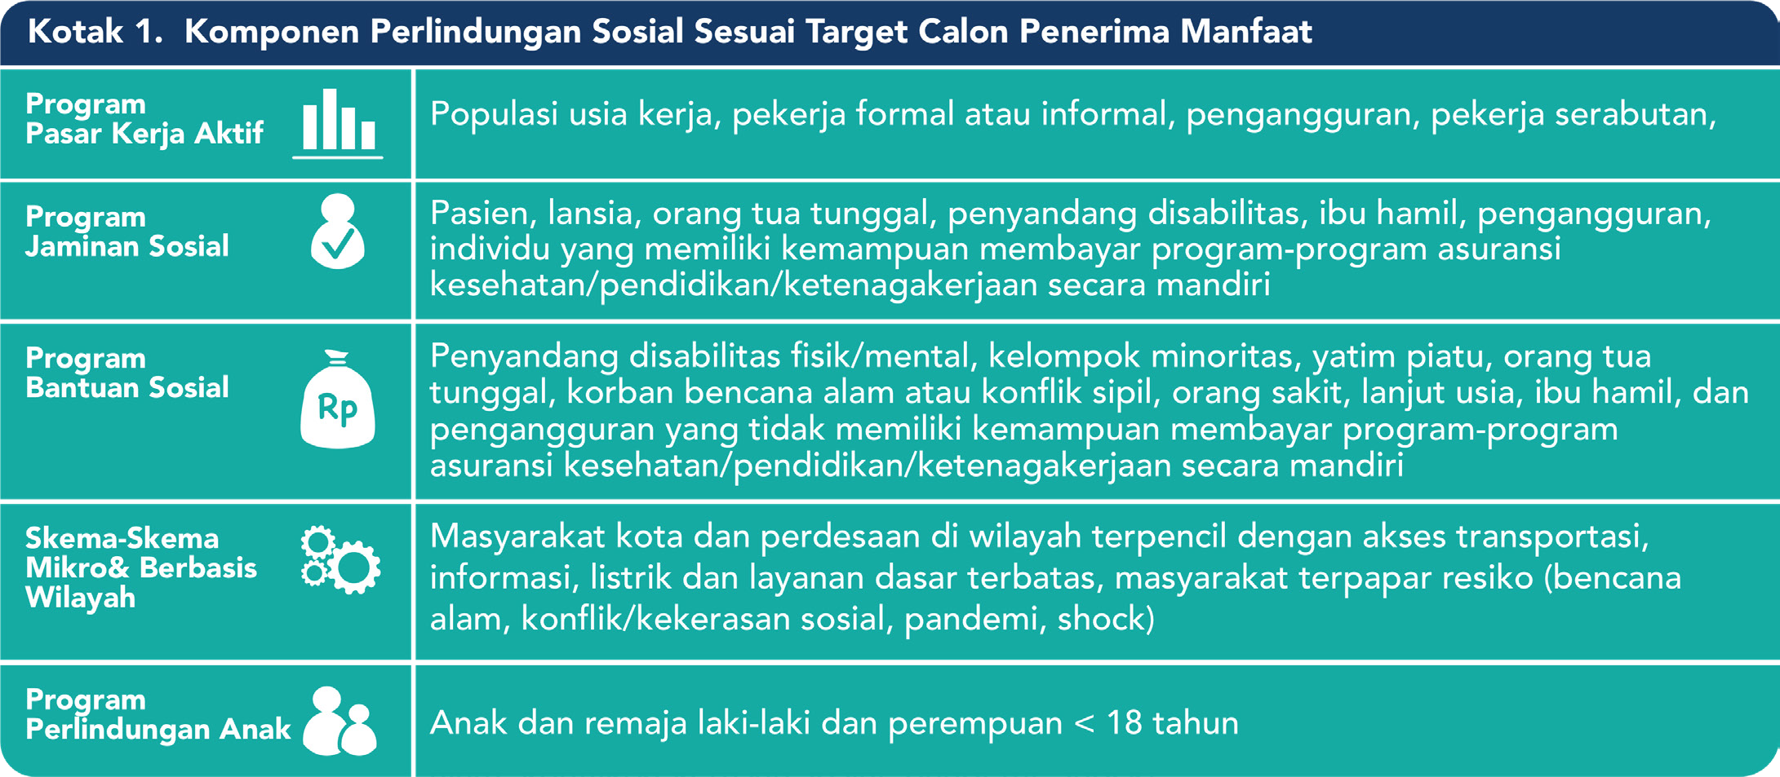

*Sumber: ADB, 2003*

**Pembelajaran dari Regsosek**

**Pembelajaran 1. Ketersediaan data terpilah memungkinkan daerah untuk menghadirkan program penurunan kemiskinan dan kerentanan inovatif.** Ketersediaan data penyandang disabilitas terpilah berdasarkan kelompok umur, pendapatan, dan jenis disabilitas di Regsosek, memungkinkan Sistem Administrasi Manunggal Satu Atap (SAMSAT) di Aceh dan NTB untuk melakukan padu padan data individu penyandang disabilitas di Regsosek dengan data kepemilikan kendaraan bermotor roda tiga di SAMSAT sejak 2024. Hasil padu padan data tersebut menjadi rujukan bagi penerapan kebijakan daerah (Peraturan Gubernur) tentang pemotongan pajak dan retribusi kendaraan bermotor bagi penyandang disabilitas, melalui kolaborasi dengan instansi terkait. Ketersediaan data terpilah di Regsosek juga memudahkan Provinsi Kalimantan Utara untuk menerapkan kebijakan pemotongan retribusi kendaraan bermotor roda tiga bagi penyandang disabilitas. Kehadiran Regsosek juga memungkinkan Provinsi Gorontalo melakukan padu padan data tersebut dengan data BPJS Kesehatan untuk meningkatkan akurasi penyediaan alokasi anggaran jaminan kesehatan kepada penduduk desil 1-4, sekaligus meningkatkan efisiensi anggaran sebesar hampir Rp7 miliar melalui program inovasi bernama Sistem Penilaian Kelayakan Berbasis Regsosek untuk Mencapai *Universal Health Coverage* (SPIKER UHC) di tahun 2025.

**Pembelajaran 2. Proses pemberian hak akses data terlalu lama.** Dampaknya Regsosek kehilangan momentum pemanfaatannya bagi pemerintah daerah, untuk penyusunan : (i) RPJMD, RKPD, dan APBD pada tahun 2024, dan (ii) perumusan desain program inovasi berbasis data terpilah dan bukti-bukti, untuk program

perlindungan sosial *(social protection)* yang masuk kategori *micro and area-based schemes* dan/atau program pasar kerja aktif.

**Pembelajaran 3. Belum diadopsinya data titik *(point data)* individu/KK dalam format *shapefile* di Regsosek oleh DTSEN.** Padahal, data tersebut merupakan keunggulan Regsosek karena memungkinkan pemerintah daerah dan Kementerian/Lembaga terkait untuk melakukan analisis kemiskinan dan kerentanan sosial ekonomi multidimensi, melakukan analisis densitas,4 merumuskan rencana perlindungan sosial yang lebih responsif terhadap dampak perubahan iklim, mengalokasikan anggaran perlindungan sosial, hingga memudahkan monitoring dan evaluasi dampak program- program perlindungan sosial yang sudah dilakukan.

**Pembelajaran 4. Belum optimalnya integrasi antara DTSEN dan data sektor yang menjadi ‘rumah’ bagi mayoritas penduduk miskin dan rentan,** khususnya sektor pertanian, peternakan, dan perikanan. Hal ini penting karena sektor-sektor tersebut menyediakan lapangan kerja terbesar bagi keluarga miskin dan rentan. Integrasi tersebut diharapkan dapat membantu perencana di pusat dan daerah untuk mendapatkan data individu miskin berdasarkan: (i) luas pemilikan lahan pertanian; (ii) jenis dan jumlah ternak yang dimiliki; dan

(iii) data masuk/berakhirnya musim hujan/kemarau untuk meningkatkan akurasi perencanaan dan efisiensi subsidi input pertanian/perikanan.

4 Data lat-long yang tersedia dalam Regsosek memiliki keunggulan yang tidak dimiliki oleh format data tabular/konvensional. Data tersebut dapat dikonversi dengan aplikasi GIS ke format *shapefile* (.shp) yang memungkinkan analisis densitas dan/atau jarak. Analisis densitas dan jarak menjadi penting karena memungkinkan perencana, untuk melengkapi Indeks Kemahalan Konstruksi (IKK) untuk merencanakan anggaran/insentif penyediaan layanan dasar dari fasilitas layanan ke penerima manfaat, khususnya di daerah terpencil atau jauh dari pusat pertumbuhan (misalnya Dana BOS Kinerja,dll)

**Risalah Kebijakan |** Pemanfaatan Data Tunggal Sosial Ekonomi Nasional untuk Penanggulangan Kemiskinan **4**

dan Perlindungan Sosial yang Inklusif: Pembelajaran dari Regsosek

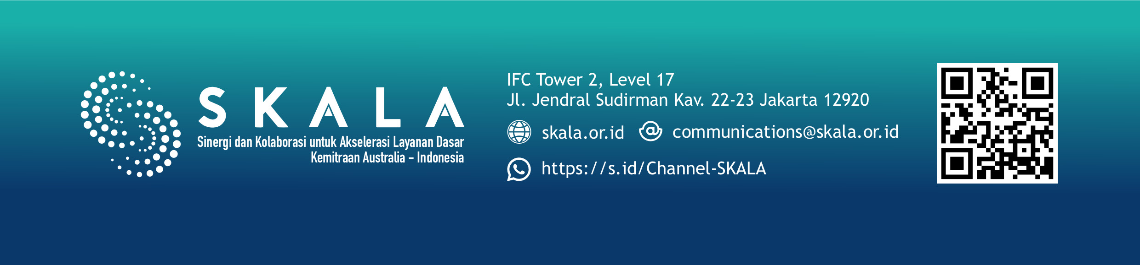

*Disclaimer:* Pandangan, temuan, interpretasi, dan rekomendasi yang disampaikan dalam publikasi ini tidak serta merta mencerminkan kebijakan atau posisi resmi Pemerintah Indonesia, Pemerintah Australia, atau DT Global. Program SKALA didukung oleh Departemen Luar Negeri dan Perdagangan (DFAT) Australia dan dikelola oleh DT Global.

**Pembelajaran 5. Belum jelasnya nomenklatur anggaran untuk menganggarkan pemuktahiran variabel data.** Variabel data yang dimanfaatkan dan dimutakhirkan di daerah sangat dipengaruhi oleh agenda prioritas pimpinan daerah. Konsekuensinya, pemerintah desa, kabupaten/kota, hingga provinsi cenderung melihat pemutakhiran dan pemanfaatan data Regsosek dari perspektif:

1. Tingkat keterkaitan variabel data Regsosek yang disarankan untuk dimutakhirkan, dengan keharusan pemerintah desa dan organisasi perangkat daerah (OPD) kabupaten/kota dan provinsi untuk memiliki/ memanfaatkan data tersebut.
2. Ada tidaknya mekanisme evaluasi pemutakhiran dan pemanfaatan seluruh data Regsosek yang efektif disertai sanksi/ insentif.
3. Ada tidaknya nomenklatur anggaran yang dapat

digunakan membiayai: (i) kegiatan pemutakhiran data dan (ii) insentif bagi petugas pemutakhiran dan operator data.

**Pembelajaran 6. Terbatasnya jumlah dan kompetensi SDM di daerah.** Hal ini disebabkan ASN masih berhadapan dengan masalah keterbatasan jumlah dan kompetensi sumber daya manusia (SDM). Tenaga fungsional, termasuk analis kebijakan, statistisi, perencana, dll, belum memiliki kompetensi yang memadai, antara lain: kemampuan analisis data, interpretasi informasi, serta penerapan hasil analisis dalam perencanaan dan penyusunan kebijakan publik. Tenaga fungsional di OPD yang berperan sebagai *think tank* pemerintah masih memiliki kesenjangan kapasitas dan kompetensi. Ini menghambat optimalisasi data sebagai dasar pembangunan yang berbasis bukti *(evidence-based policy),* dan menyebabkan ketergantungan pada pihak eksternal dalam pengolahan maupun analisis data.

# Rekomendasi Kebijakan

1. **Mendorong integrasi DTSEN dan sumber data sektor lainnya khususnya Data Pokok Pendidikan (Dapodik), Satu Sehat, SAMSAT, dan sumber-sumber data teknis/sektoral lainnya, termasuk data sektor pertanian dan perikanan.**
2. **Memberikan kemudahan hak akses data agregat hingga level desa/kelurahan kepada petugas yang ditunjuk sebagai operator DTSEN di daerah. Tujuannya agar operator tersebut dapat langsung merespons permintaan mendadak terhadap data dan analisis dari pimpinan daerah. Kewajiban meminta akses data yang dibutuhkan ke operator di pusat setiap saat, membuat daerah memilih menggunakan sumber data yang lain yang dapat dipertanggungjawabkan dan lebih mudah diakses.**
3. **Mengadopsi seluruh variabel data yang sudah ada di Regsosek, khususnya data point/lat-long/shapefile BNBA ke dalam DTSEN, agar pemerintah daerah dapat memanfaatkan data tersebut untuk perumusan program perlindungan sosial untuk penanggulangan kemiskinan multidimensi, mengingat akar masalah kemiskinan di setiap daerah tidak homogen.**
4. **Memperjelas nomenklatur anggaran yang dapat digunakan daerah, termasuk pemerintah desa/kelurahan, untuk memberikan insentif bagi kegiatan pemutakhiran DTSEN.**
5. **Pemerintah daerah dapat memperjelas tata kelola jabatan fungsional agar mereka dapat mengoptimalkan pemanfaatan DTSEN dalam mendukung perencanaan dan analisis kebijakan. Untuk itu, perlu ada kejelasan mengenai unit dan tugas pembina bagi pejabat fungsional di daerah agar mereka dapat berperan sebagai think tank yang melayani permintaan rekomendasi kebijakan berbasis data – termasuk DTSEN – serta riset dari pimpinan daerah.**